Оценка сейсмостойкости зданий с учетом
дифференцированных характеристик предельных состояний конструктивных элементов и узлов

Кабанцев О.В., Умаров К.И.,
Kabancev O.V., Umarov K.I.

Московский государственный строительный университет (НИУ МГСУ)
Moscow State University of Civil Engineering
E-mail: ovk531@gmail.com, Karom_Umarov@list.ru

DOI 10.37153/2686-0045-2019-13-6-10

Оценка сейсмостойкости зданий базируется на принципах допущения пластических деформаций конструкций при сейсмических воздействиях. Работа конструкций за пределами упругости (т.е. с реализацией пластической фазы деформирования) учитывается путем введения в методику определения сейсмической нагрузки специального коэффициента, который в отечественных нормах [1] имеет наименование «коэффициента допускаемых повреждений» конструкций зданий и сооружений (К₁), а его величина зависит от уровня допускаемых повреждений, реализуемых несущими конструкциями различного вида. Eurocode 8 [2] содержит «коэффициент поведения» конструкции, имеющий аналогичный физический смысл. Величина «коэффициента допускаемых повреждений/поведения» изменяется от нуля до единицы. По существу, величина «коэффициента допускаемых повреждений/поведения» является характеристикой предельного состояния конструкции.
При определении величины коэффициента допускаемых повреждений базируются, как правило, анализе состояния несущих конструкций зданий, получивших повреждения при землетрясениях. Основной целью таких исследований является определение некоторого «допустимого» уровня повреждений конструкций, при котором возможна дальнейшая эксплуатация здания после соответствующего ремонта.
На основе детального анализа пластической работы несущих конструкций при сейсмическом воздействии в [3] получена и обоснована зависимость коэффициента допускаемых повреждений сейсмостойких конструкций от предельной пластичности несущих конструкций:
(1)
где μ – предельный коэффициент пластичности.
где ε_{tot} –полная величина упругопластических относительных деформаций;
ε_{el} – величина упругих относительных деформаций.
Необходимо подчеркнуть, что величина коэффициента допускаемых повреждений в действующих нормах принимается единой для всей несущей системы, что входит в противоречие как с наблюдаемой сейсмической реакцией зданий при реальных сейсмических воздействиях [4, 5, 6, 7], так и с принципиальными положениями федерального закона [8], которым предусматривается учет различного уровня ответственности не только зданий в целом, но и отдельных конструктивных элементов несущей системы. Для конструктивных элементов, от НДС которых зависит сохранение принятой при проектировании конструктивной схемы, вводятся повышенные (по отношению к иным элементам системы) коэффициенты надежности.
Инженерный анализ последствий землетрясений показывает, что отдельные конструктивные системы демонстрируют более низкий уровень надежности по отношению к другим системам. Так в работе [9] представлен сопоставительный обобщенный анализ сейсмической реакции зданий различных несущих систем, из которого следует, что железобетонные несущие системы рамно-связевой расчетной схемы являются наименее надежными по отношению к иным видам железобетонных систем: при среднем уровне повреждений d = 2,3 коэффициент вариации ν = 0,37. Для сравнения следует привести аналогичные характеристики сейсмической реакции крупнопанельных зданий: d = 1,1; ν = 0,18. Высокое значение коэффициента вариации, демонстрируемый зданиями рамно-связевой конструктивной схемы свидетельствует о существенных отклонениях значений степени повреждения конкретного здания от средней величины. В целом, указанное подтверждается большим объемом повреждений каркасно-панельных зданий в ряде землетрясений, например, при Спитакском землетрясении [10].
Анализ формирования НДС рамно-связевых железобетонных несущих систем показывает, что сохранение проектной расчетной схемы обеспечивается работой связевых элементов системы (диафрагм жесткости), которые выполняются в виде сборных или монолитных стен, в том числе стен лестнично-лифтовых блоков.
В рамках проведенных исследований выполнен анализ упруго-пластического деформирования рамно-связевых железобетонных систем различной этажности и различных величин пролетов при действии сейсмической нагрузки различного уровня (см. рис. 1). Исследован процесс формирования и развития пластических деформаций в вертикальных несущих элементах – колоннах и диафрагмах жесткости. В работах использован метод прямого динамического расчета.
В качестве критериев использованы величины предельных значений деформационных материалов железобетонных конструкций, предложенных и обоснованных в [11].
По результатам исследований установлено: при сейсмических воздействиях в колоннах предельные величины коэффициента пластичности μ = 4,0, при котором начинается процесс обрушения, возникают при формировании коэффициента пластичности диафрагм жесткости μ = 2,4 ÷2,6. Необходимо отметить, что приведенное соотношение достаточно стабильно и меняется в узких пределах при варьировании основных характеристик тестовых моделей: этажность, пролет, принятое армирование вертикальных несущих элементов.

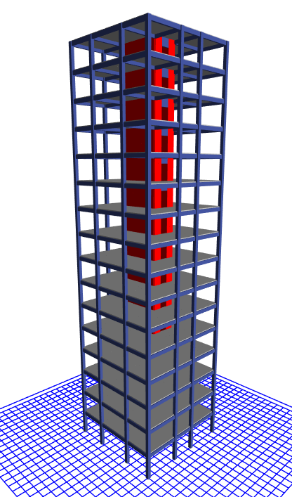 | 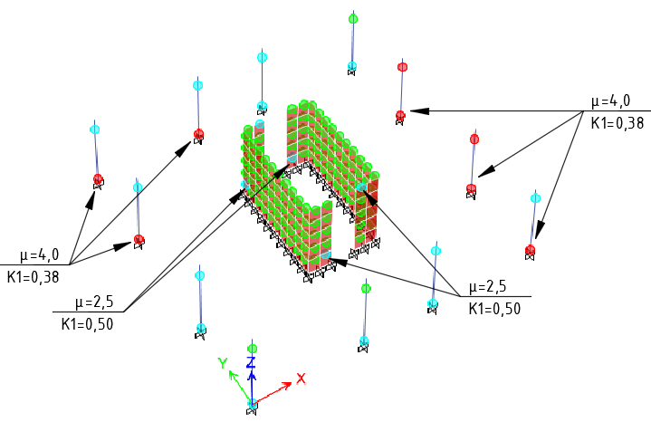
Рис. 1. Общий вид модели, использованной для расчетно-теоретических исследований. | Рис. 2. Образование зона пластических деформаций в вертикальных несущих конструкциях первого этажа рамно-связевого железобетонного каркаса и величины коэффициентов пластичности.

а)
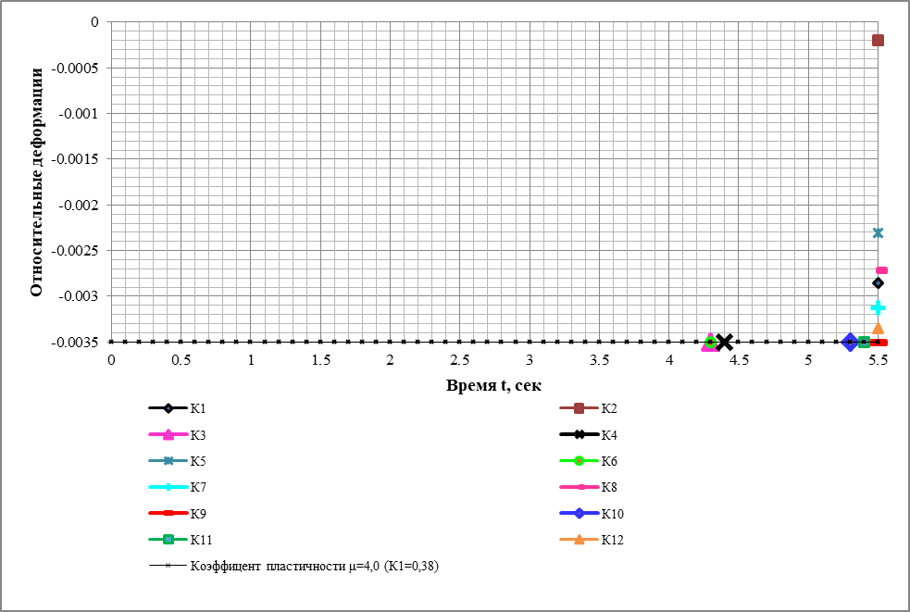
б)
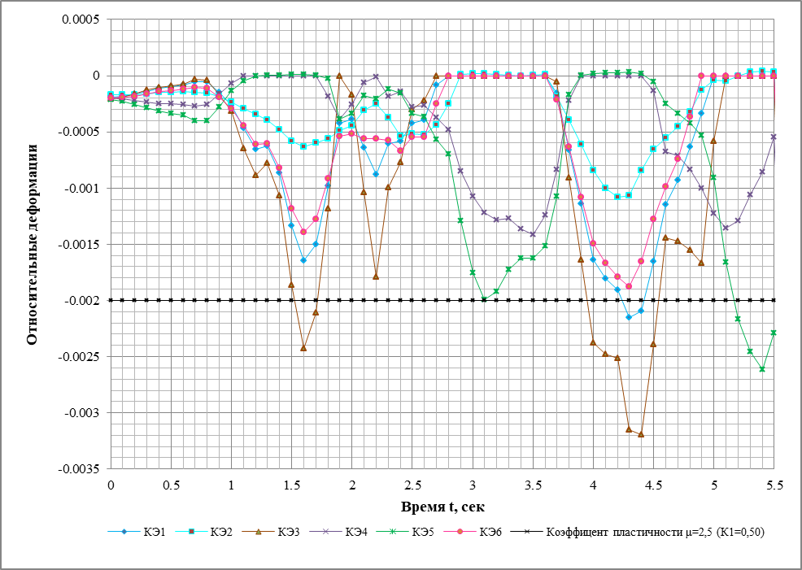
Рис. 3. Графики образование зона пластических деформаций в вертикальных несущих конструкциях первого этажа рамно-связевого железобетонного каркаса перед
обрушением (t=5.5 сек) и величины коэффициентов пластичности.
а – формирование пластических шарниров в колоннах первого этажа
б – формирование пластических шарниров в стенах первого этажа

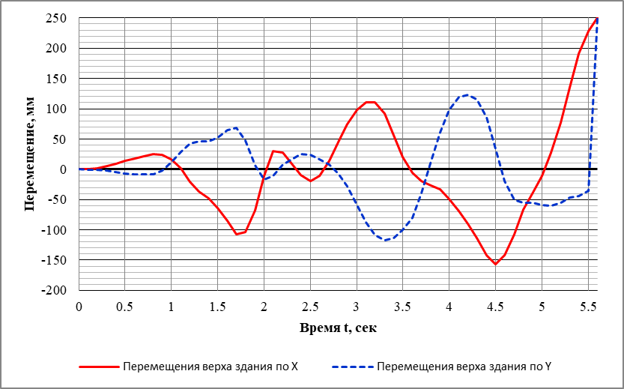
Рис. 4. Перемещения верха здания по направлениям Х и Y перед обрушением (t=5,5 сек)
Таким образом, проведенными исследованиями установлен факт влияния различного уровня пластических деформаций разнородных по назначению элементов конструкции на общий уровень несущей способности несущих систем при сейсмических воздействиях.
На основе результатов исследований предлагается ввести дифференцированные величины значений коэффициента допускаемых повреждений (К₁) для элементов несущих систем с учетом уровня ответственности таких элементов за обеспечение исходной (проектной) расчетной схемы несущей системы.

Литература
- Свод правил СП 14.13330.2014. Строительство в сейсмических районах. СНиП II-7-81*. – М.: Минстрой России, 2014. – 126 с.
- EN 1998-1. Eurocode 8: Design of sructures for earthquake resistance – Part 1: General rules seismic actions and riles for buildings. – Brussels.: CEN, 2005. – 102 p.
- Кабанцев О.В. О методике определения коэффициента допускаемых повреждений К₁ сейсмостойких конструкций [Текст] / О.В. Кабанцев, Ш. Шарипов, Э.С. Усеинов // Вестник Томского государственного архитектурно-строительного университета. – 2016. – №2. – С. 117-129.
- Айзенберг, Я.М. Спитакское землетрясение 7 декабря 1988 года. Некоторые уроки и выводы [Текст] / Я.М. Айзенберг // Сейсмостойкое строительство. Безопасность сооружений. – 1999. – №1. – С. 6-9.
- Андреев, О.О. Уроки землетрясения. Общие выводы [Текст] / О.О. Андреев, В.И. Ойзерман // Карпатское землетрясение 1986 г.; под редакцией А.В. Друмя, Н.В. Шебалина, Н.Н. Складнева, С.С. Графова, В.И. Ойзермана. – Кишинев, 1990. – С. 323-325.
- Газлийское землетрясение 1984 г.: Анализ поведения зданий и инженерных сооружений [Текст] / Отв. Редакторы: А.И. Мартемьянов, Д.А. Алексеенков, Л.Ш. Килимник. -М.: Наука, 1988. -118 с.
- Кабанцев, О.В. Макросейсмический эффект землетрясения 4 октября 1994 г. на островах Итуруп, Кунашир, Шикотан. [Текст] / О.В. Кабанцев // Экспресс-информация ВНИИИС Госстроя СССР. Серия 14. Строительство в особых условиях. Сейсмостойкое строительство. – Вып. 4. – М., 1995. – С. 7-11.
- Федеральный закон №384 «Технический регламент о безопасности зданий и сооружений».
- Ципенюк, И.Ф. Надежность зданий жесткой конструктивной схемы при сейсмических воздействиях [Текст] / И.Ф. Ципенюк // Строительная механика и расчет сооружений. -1990. - №10. - С. 84-87.
- Заключение Государственной комиссии о качестве проектирования и строительства жилых и общественных зданий массовых серий в северных районах Армянской ССР, причины их разрушения и предложения по совершенствованию практики проектирования и строительства в районах с повышенной сейсмичностью [Текст]. – М., 1989. – 99 с.
- Жарницкий, В.И. Сейсмостойкость железобетонных конструкций с учетом процесса развития повреждений [Текст] / В.И. Жарницкий, М.А. Алипур // Научно-технический журнал Вестник МГСУ. – 2011. - №2. Т. 1. – С. 110-115.

